ÜNİVERSİTESİ
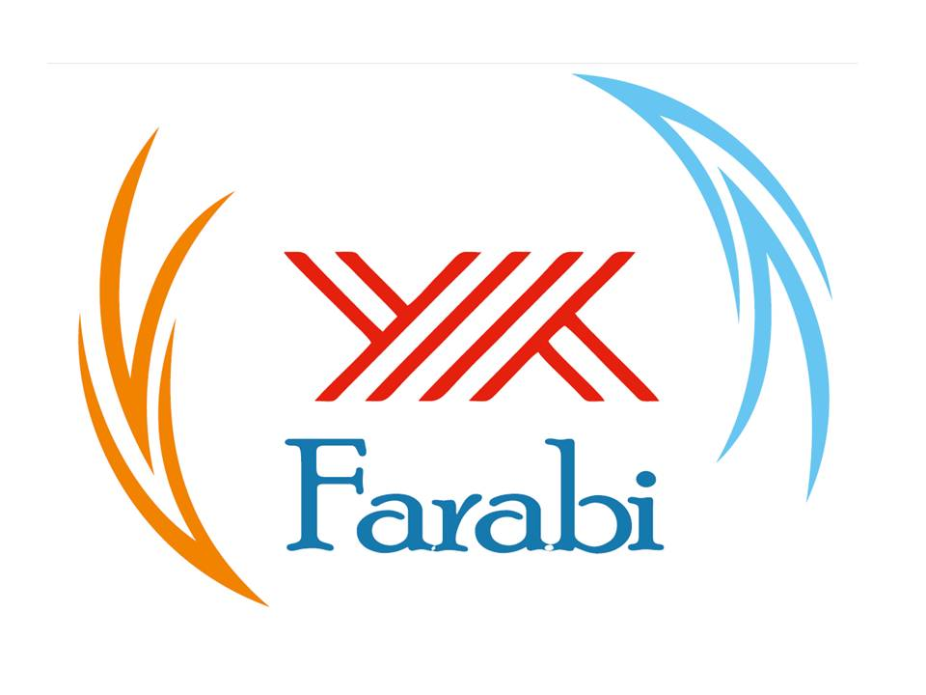

Üniversite Logosu

AKADEMİK YILI - DÖNEMİ

FARABİ DEĞİŞİM PROGRAMI

BAŞVURU UYGUNLUK DENETİM BELGESİ

Öğrencinin Adı Soyadı | Bölümü | Not Ortalaması | Yabancı Dil Puanı | Alttan Ders Durumu | Sonuç | Uygun Değilse Gerekçesi

